“私了”成风，何去何从……

原创 有里儿有面 [有理儿有面](javascript:void(0);)

**有理儿有面**

微信号 youli-youmian

功能介绍 你说是不是

2019-11-05[原文](https://mp.weixin.qq.com/s?__biz=Mzg3MjEyMTYyNg==&mid=2247485365&idx=1&sn=1c07811ae83edca2bbc589fcf5b10a5c&chksm=cef553c0f982dad6f2b77260934608ae054cf84eadaeaf8db0364ef6cc2037e3d0d55e743a4d&scene=27#wechat_redirect&cpage=90)

收录于话题

**▼**

✎

**“私了”（私刑）成风 怎可无声？**

前天晚上，香港太古城中心发生流血事件。事件起源于示威者围起人链，一男子出现，并拿出一把刀伤了四人，周围的暴力示威者随即将他压制围殴，并施以私刑。男子“急眼”后抓住区议员赵家贤并咬掉了他的耳朵……暴徒后来只敢围住他，不敢再上前……

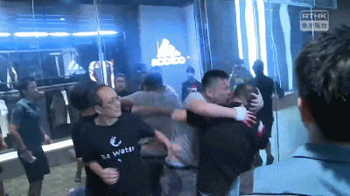

针对这起流血事件，香港警队发表声明强调**“警方强烈谴责所有暴力行为，不论任何犯案原因或背景，警方都会严肃处理案件，并会积极调查跟进。”**特区政府针对此事也在声明中呼吁**“意见不同的人士放下分歧，保持理性克制、和而不同的态度，绝不可蔑视法纪，行使私刑。”**

该男子为何出现这种极端的行为？是被黑色恐怖的暴力氛围压抑太久而终于爆发？亦或其它原因？这些都待警方的调查，我们不得而知……但是，以暴制暴的方式诚然不是正确的选择！

这件事也让有理哥想起了前几日的一幕，三名东北爷们在香港街头遭受暴徒围殴，但三人并未束手就擒打不还手，而是奋起反击，与暴徒斗智斗勇，经过几轮“战斗”，暴徒只是把他们围在中间，没人主动攻击他们……

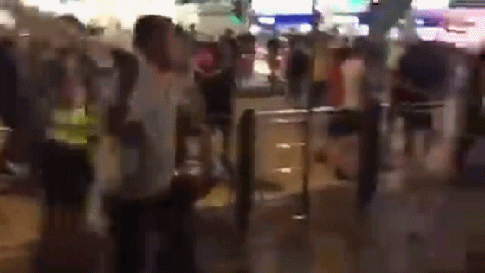

后来，万能的网友们找到了三位东北爷们名为“@道义存存”的微博账号：

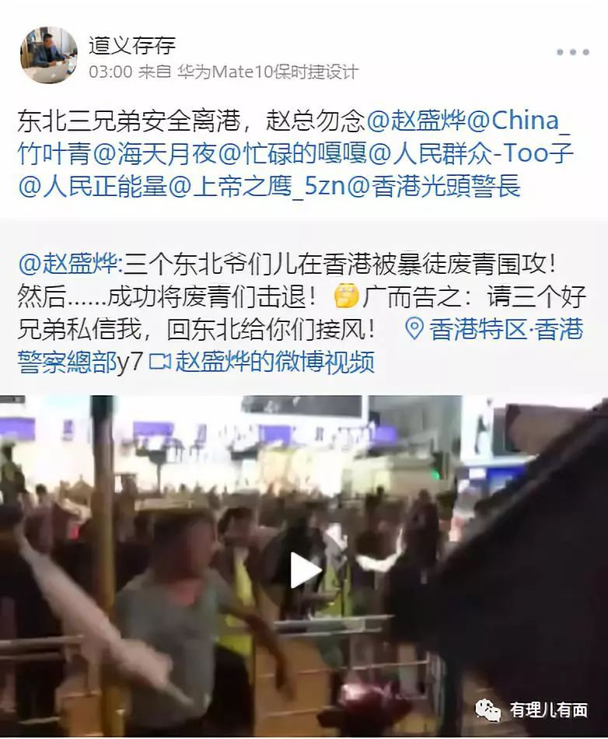

“东北三兄弟”通过微博发布了文章，讲述了当晚的经历：

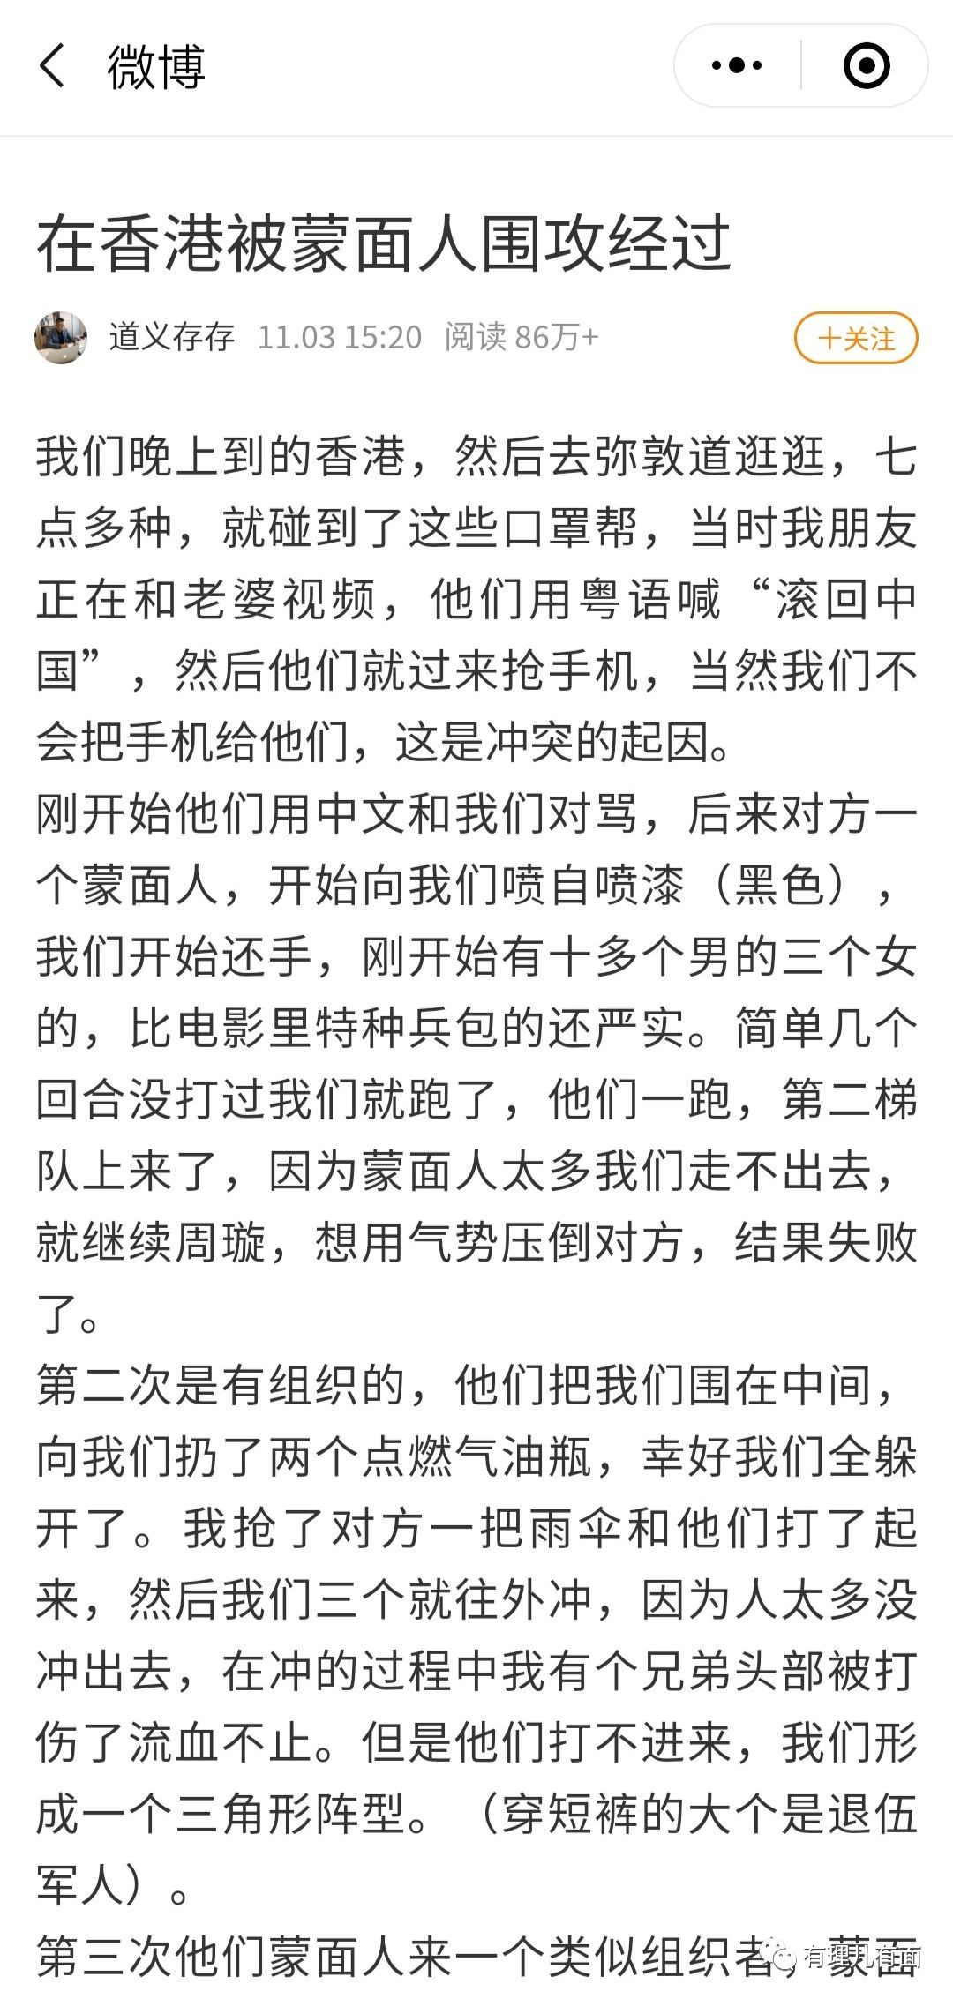

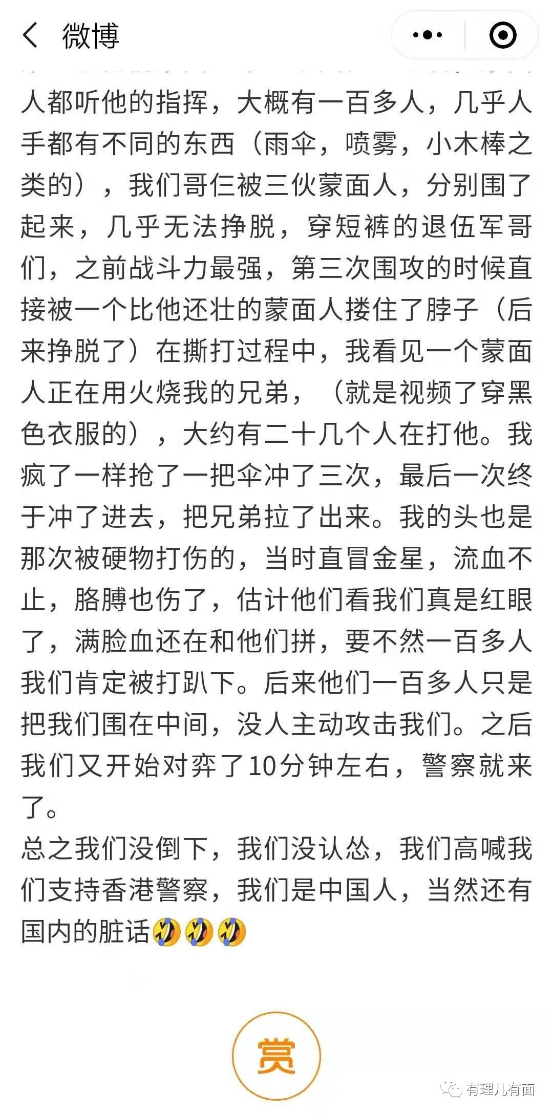

我们通过现场画面和“三兄弟”的自述可以看到，暴力下的“三兄弟”表现智勇兼备，可圈可点，他们背靠背地采取“三角形战略”，同心抗暴，令暴徒难以逐个击破，虽然寡不敌众受伤，最终在警方的协助下送院治疗。

有网友表示：“团结就是力量，普通香港市民要勇敢站出来，灭掉他们的嚣张气焰！”更有网友@SKINS陈 为东北三兄弟创作了一幅漫画：

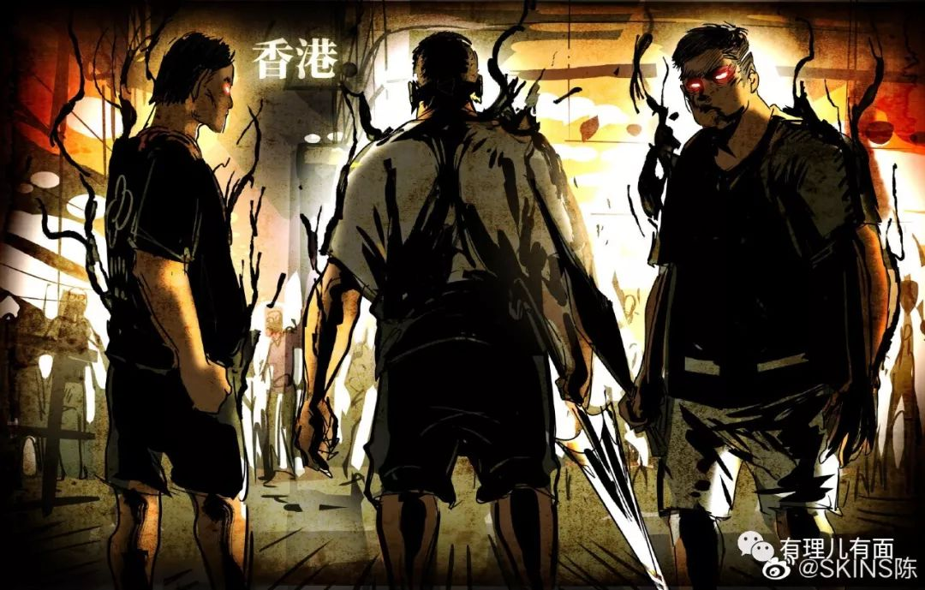

这几个月，我们看到了太多的“私了”，看了太多的“打不还手”，而这些不还手的人往往会遭受更严重的暴力。我们在看到这些画面时情绪也很激动，经常会想象如果换成自己一定抓住一只甴曱“玩命干”，看其他人还敢不敢再上前。三个东北爷们的奋起反抗也看得我热血沸腾，外加特别解气！

由于有理哥经常会去香港，有朋友问香港是不是很危险，去那的安全该怎么保证？

我会开玩笑的说“带上一把砍刀吧，最管用……”

朋友会笑笑说“别闹了……”

但到底该怎么保证，其实除了“躲远点”，我也不能给他更好的建议了……

但是，冷静下来想一想，以暴制暴不可取的道理大家都明白。一方面，我们既不是超人、蜘蛛侠，也不是李小龙、叶问，双拳难敌四手，很容易吃亏。另一方面，就算你以一敌十，暴徒们报警了你依然要接受法律处罚**（暴徒被打后最喜欢报警）**……所以以暴制暴是下下策，最是得不偿失！

我们现在最痛恨什么？就是最痛恨暴徒的“私了成风”，甚至不仅在暴徒之间渐渐成为共识，在部分香港民众间也形成了一种“默许”的态度。

这一点，是最可怕的！

而造成这样的结果，有理哥不得不说，香港的有些民众有很大的责任——冷漠！当他们看到这些“私了”的场景，不仅不去制止，更是把责任算在警察和政府的头上，认为警方使用了暴力，那这些年轻人使用暴力也是可以的，不然任人宰割？更有甚者竟认为“还好有这些年轻的暴徒在闹，不然民众的诉求怎么能实现？”

但是！有些香港人必须要明白，除了军队，在任何一个国家，警察都是唯一拥有合法武力的执法者！

**现在香港各地在打砸的人是暴徒！对无辜市民“私了”的还是暴徒！对拥有合法武力的警员进行攻击的依旧是暴徒！如果这样还有所谓的正当性，那你以后必须要接受一个“只认拳头，不讲法律和道德的香港”。试问，你愿意接受吗？**

面对“私了”，如果大家依然“李姐万岁”，依然默不作声，那“私了”的程度只会越来越大，范围会越来越广，很快也许就会降临到任何一个人的头上！

如果轮到自己，你能做到一边捂着流着鲜血的头，一边高喊“李姐万岁”吗？如果不能，那你就应该好好想一想，如何避免、阻止、打破“私了成风”这个“怪圈”！

昨天下午，因为有黄媒在警方新闻发布会头顶所谓“示威口号”扰乱发布会现场秩序，警方只得暂停，后以网络直播的形式召开发布会。直播中，警察公共关系科总警司谢振中直言：“**全港有多少个港铁站仍然未受破坏，相信很多人都答不出！**”

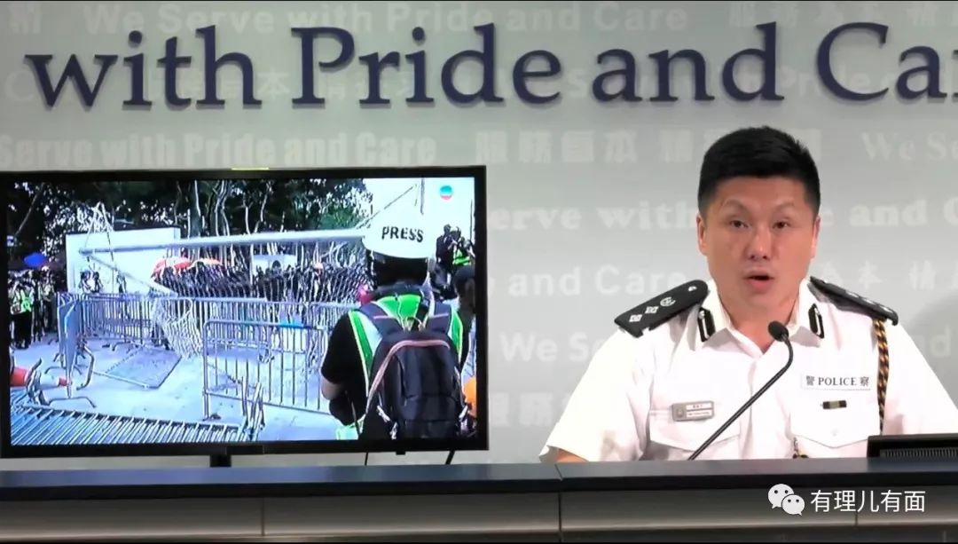

谢振中介绍：**“全港有85个车站受破坏，1500部入闸机、1800部售票机、1000部闭路电视、50部升降机已经被破坏。”**

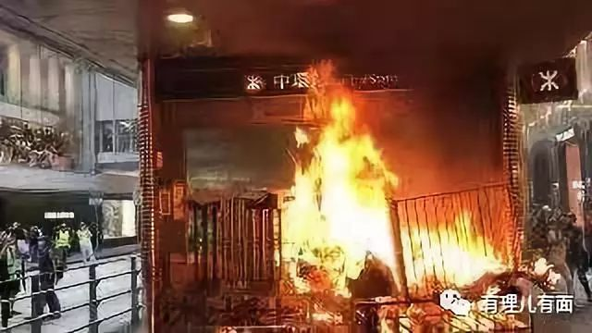

谢振中还表示，**起初暴徒堵路纵火，社会无出声，然后破坏中资商店，社会无出声，之后殴打持不同意见市民，社会仍然无出声，“最后当佢哋（他们）向你袭击时候，就唔（不）会再有人为你发声”。**

多么简单直白的道理！又是多么正确！多么的苦口婆婆心呐！

站出来说正确的话，难吗？！现在的香港，只需要有更多的人站在一起，不要高谈阔论什么政府应如何如何施政……**香港人，现在就是要有“东北三兄弟”的气势！敢于共同向暴力“亮剑”！不是以暴制暴，是要以势制暴，以民意制暴，以更强力更响亮的反暴力声音制暴！让这样的声音变成一把把利刃，直插“私了成风”这个怪物的胸膛！**

别再被反动文宣洗脑了！别再默不作声！香港的市民们，当你把那个被围殴的人想象成自己、子女、父母、朋友……你是不是要想想，自己是否该做点什么了呢？

有些香港人，醒醒吧！！！！

有里儿有面

**微信扫一扫赞赏作者** **赞赏**

已喜欢，对作者说句悄悄话

取消

**发送给作者**

**发送**

最多40字，当前共字

 人赞赏

上一页 1/3 下一页

长按二维码向我转账

受苹果公司新规定影响，微信 iOS 版的赞赏功能被关闭，可通过二维码转账支持公众号。

### 精选留言

用户设置不下载评论